Решение системы алгебраических уравнений

МЕТОДОМ ГАУССА

Выполнил:

Студент 2 курса 5 группы

Смоляков Адам Алексеевич

Минск 2020

**Постановка задачи:** 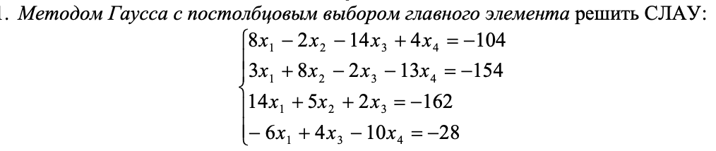

Найти решение данной СЛАУ

т.е. такую упорядоченную систему чисел:

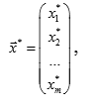

Методы решения СЛАУ разбиваются на 2 группы: прямые и итерационные.

В дальнейшем будем использовать прямой метод, он наиболее точный. Примером такого метода являются методы Крамера, Гаусса, квадратного корня и прогонки. Метод Крамера решения m×m системы требует m! вычислений и поэтому непригоден для систем с m > 10 . Метод Гаусса требует O(m^3 ) вычислений, что намного меньше.

Идея метода.

1. Пусть в данной системе ведущий элемент (а11) не равен 0. Разделив первое уравнение системы на элемент а11 получим:



1. Рассмотрим остальные уравнения системы

Умножим предыдущее уравнение на ai1 и вычтем полученное уравнение из i-го уравнения системы

В результате имеем систему вида

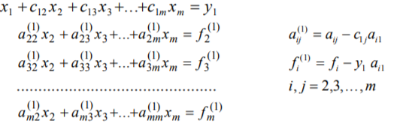, где верхний индекс означает номер шага.

Далее преобразуем оставшиеся уравнения системы(при условии что ведущий элемент отличен от нуля), исключая неизвестные x3, х4, …, х(m-1) переходим к матричной форме , где C – верхняя треугольная матрица.

Данный процесс нахождения коэффициентов треугольной матрицы называется прямым ходом метода Гаусса.

Окончательно решает задачу обратный ход:

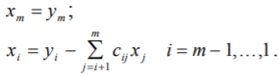

Если на главной диагонали оказывается ноль или близкие к нему коэффициенты, то обратный ход проводить нельзя.

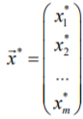Поэтому используем модификацию метода Гаусса с постолбцовым выбором главных элементов : в каждом 1-ом столбце преобразования подсистемы находят наибольший по модулю элемент и переставлением строк ставят на главную диагональ матрицы. Далее очередной этап прямого хода и опять анализ.

В результате получаем точное решение

Для которого вектор невязки будет нулевым.

**Код программы**

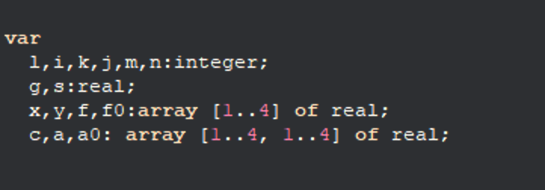

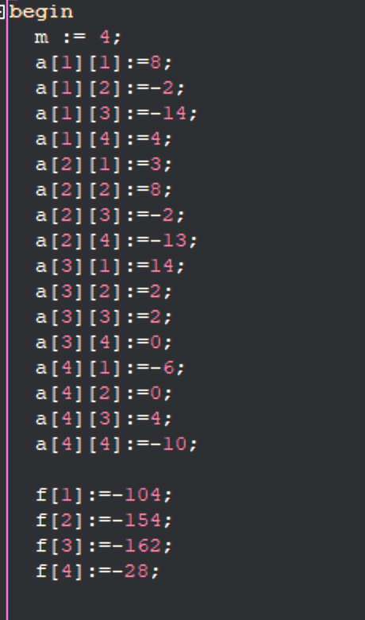

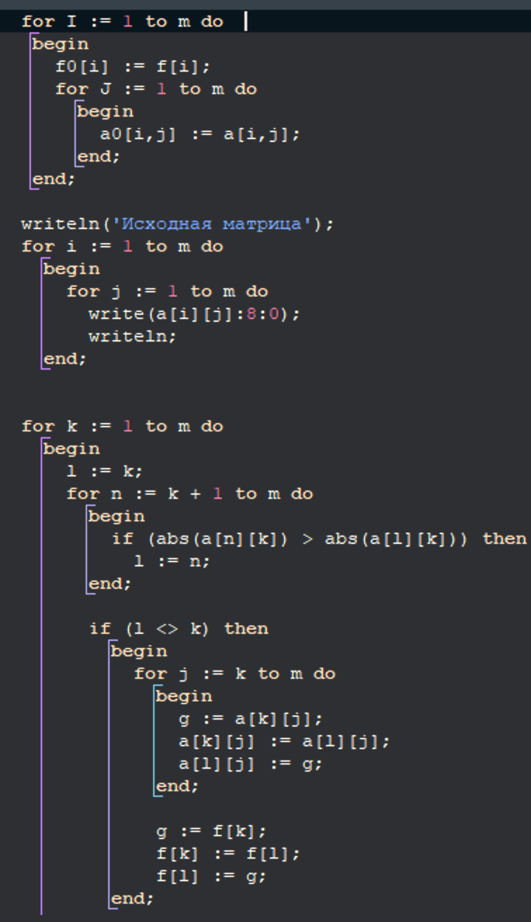

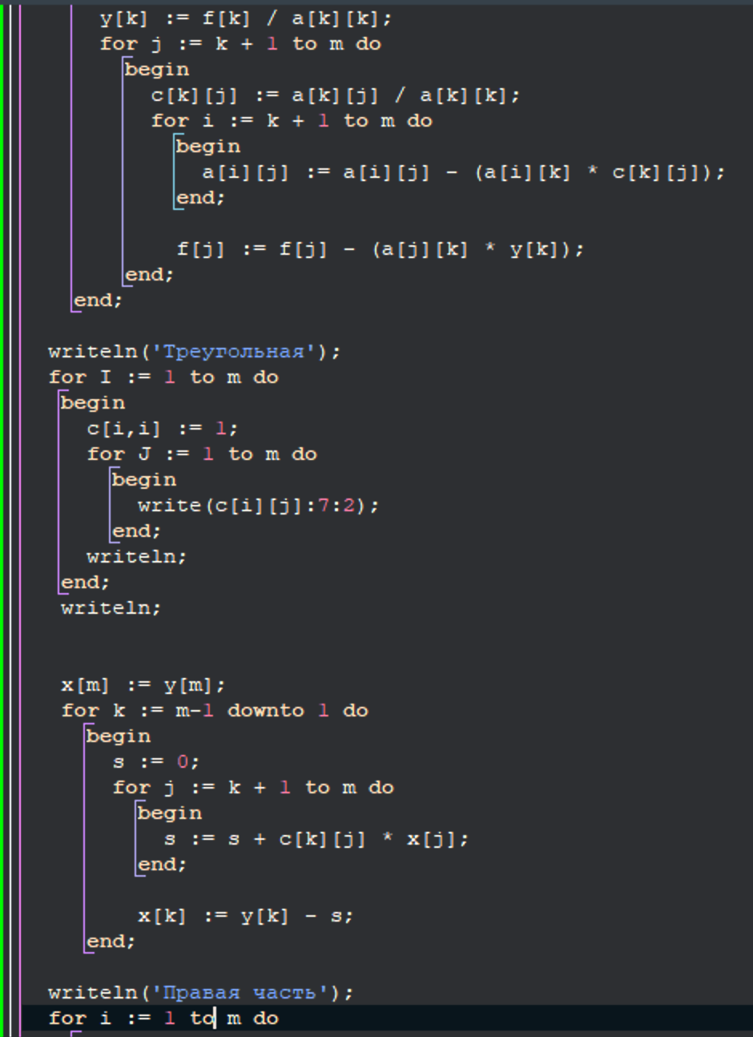

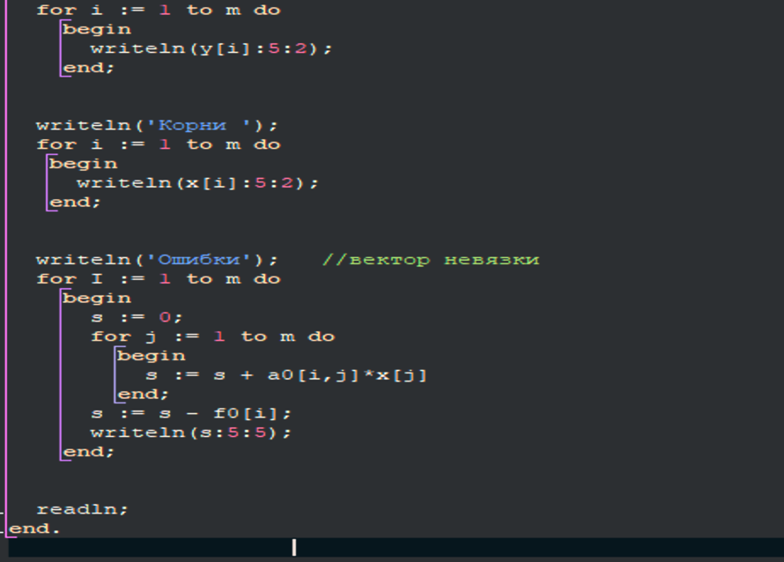

**Результат:**

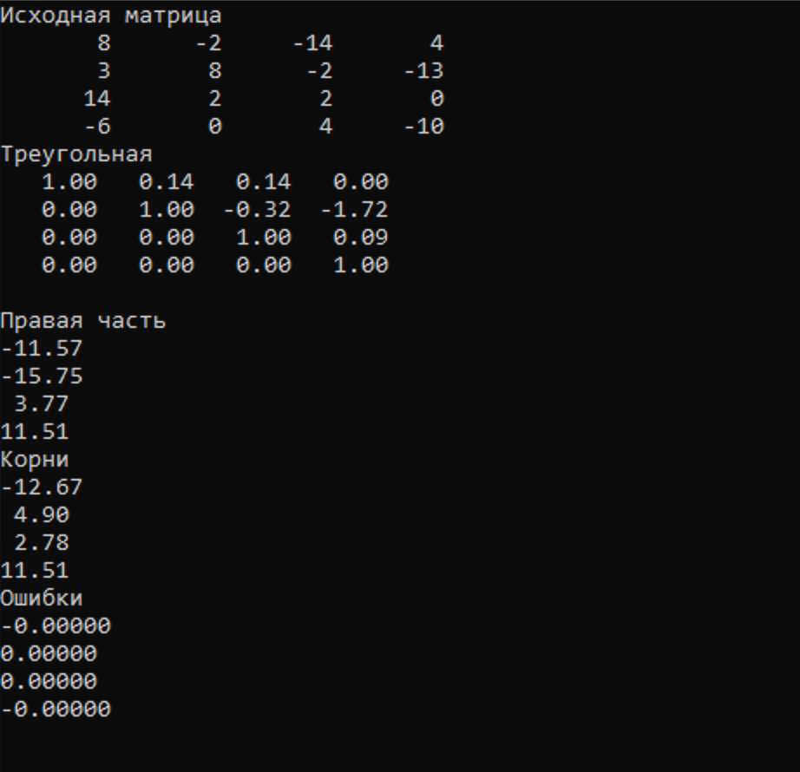

**Вывод:** Сортировка по главному элементу столбца играет важную роль в сходимости метода, т.к. при нуле или близком к нему значении на главной диагонали невозможно применить прямой ход. Метод Гаусса требует намного меньше вычислений в отличие от метода Крамера.